**Ejercicio Interface 1:**

**1.- Implementar la interfaz y la clase**

public **interface** **CentroDeEstudios** {

byte NumeroDePisos = 5;

byte NumeroDeAulas = 25;

byte NumeroDeDespachos = 10;

short NumeroDeAprobados(float[] Notas);

short NumeroDeSuspensos(float[] Notas);

float NotaMedia(float[] Notas);

float Varianza(float[] Notas);

}

public class **CCentroDeEstudios** **implements** CentroDeEstudios **{**

public short NumeroDeAprobados(float[] Notas) {

short NumAprobados = 0;

for (int i=0; i<Notas.length; i++)

if (Notas[i]>=5.0f)

NumAprobados++;

return NumAprobados;

}

public short NumeroDeSuspensos(float[] Notas) {

short NumSuspensos = 0;

for (int i=0; i<Notas.length; i++)

if (Notas[i]<5.0f)

NumSuspensos++;

return NumSuspensos;

}

public float NotaMedia(float[] Notas) {

float Suma = 0;

for (int i=0; i<Notas.length; i++)

Suma = Suma + Notas[i];

return Suma/(float)Notas.length;

}

public float Varianza(float[] Notas) {

float Media = NotaMedia(Notas);

float Suma = 0;

for (int i=0; i<Notas.length; i++)

Suma = Suma + Math.abs(Media-Notas[i]);

return Suma/(float)Notas.length;

}

**}**

**2.- Diseña una aplicación de escritorio que llene un vector de notas. El número de alumnos será introducido por teclado, las notas se generarán de manera aleatoria y están comprendidas entre 0.0 y 10.0.**

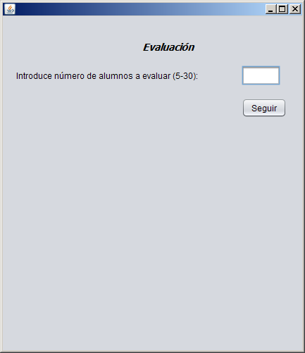

**3.-Se deberá mostrar una estadística con los resultados obtenidos.**

